Seniorfestivalen 2013

Av Tor Eriksson, Örebro

Min förening Arkeologi och Historia i Örebro län har medverkat flera gånger på Seniorfestivalens finaldag i Örebro. När föreningen fick en inbjudan att åter vara med tänkte jag på Finnsam. Som ideellt sällskap kunde man om man blev godkänd få medverka gratis. Så det var bara att skicka in anmälan och hoppas på fru Fortuna. Hon visade sig vara på vår sida. Då såg jag fram emot att träffa människor på min hemmaplan.

Några veckor före evenemanget damp en tidning om upplevelsen ner i brevlådan. Bladet innehöll ett detaljerat program för alla dagar, från måndagen 30 september till lördagen 5 oktober. Seniorfestivalen arrangeras av Örebro kommun i samarbete med pensionärsföreningarna. Aktiviteterna vill inspirera våra äldre till hälsa och livskvalitet. Nu anordnades festivalen för fjärde året i rad.

Invigningen skedde på Stortorget på måndagen. Kommunalrådet Rasmus Persson förklarade veckan öppnad. Lyrans musikkår stod för en del av underhållningen. Sedan ordnades det mängder av aktiviteter för de äldre under hela veckan. Några smakprov:
- Seniorerna har kunnat deltaga i en konstutställning för bildkonst och konsthantverk av skiftande slag.
- Restaurangen Rosengrens Skafferi på Örebro läns museum har lärt ut hur man kombinerar mat och vin.
- Resor inom närområdet har man också kunnat följa med på, t.ex. till Stenarbetarmuseum Yxhult.

På lördagen avslutades festen som vanligt på Conventum, som är en stor anläggning för mässor och konserter mitt i Örebro. Här gjorde bl.a. den TV-aktuelle finnättlingen Björn Skifs några bejublade framträdanden med sin show hösten 2010. Eftersom jag praktiserade som värd här under hans uppträdanden kunde jag kostnadsfritt avnjuta flera av dem. Men det är en helt annan historia! På Conventum bjöds nu publiken under finaldagen bl.a. på mässa i tre plan, allsång med Bosse Larsson, modevisning från Senior Shop och Törnqvist Hattar, körsång av Lorelei och en show med Sten & Stanley.

Jag hämtade roll-upen och ett par kassar med böcker och kartor i min lägenhet på Västra Nobelgatan. Sedan lastade jag allt på cykeln och ledde den ned till stan. Finnsam hade fått en väldigt bra plats på marknaden, dvs. på Plan 1, rakt fram när man kom upp för trappan. Ingen besökare kunde härmed undgå att se oss. Bredvid vårt bord fanns den förening jag är ordförande i, Arkeologi och Historia i Örebro län. Lite tillspetsat kan man således säga att jag konkurrerade med mig själv om kundernas intresse. I själva verket låg dock ingen konflikt i detta. Mina vänner gjorde ett starkt intryck på publiken, då flera av dem hade klätt upp sig i medeltida kläder. De visade bl.a. fynd från en medeltidsutgrävning i Örebro.

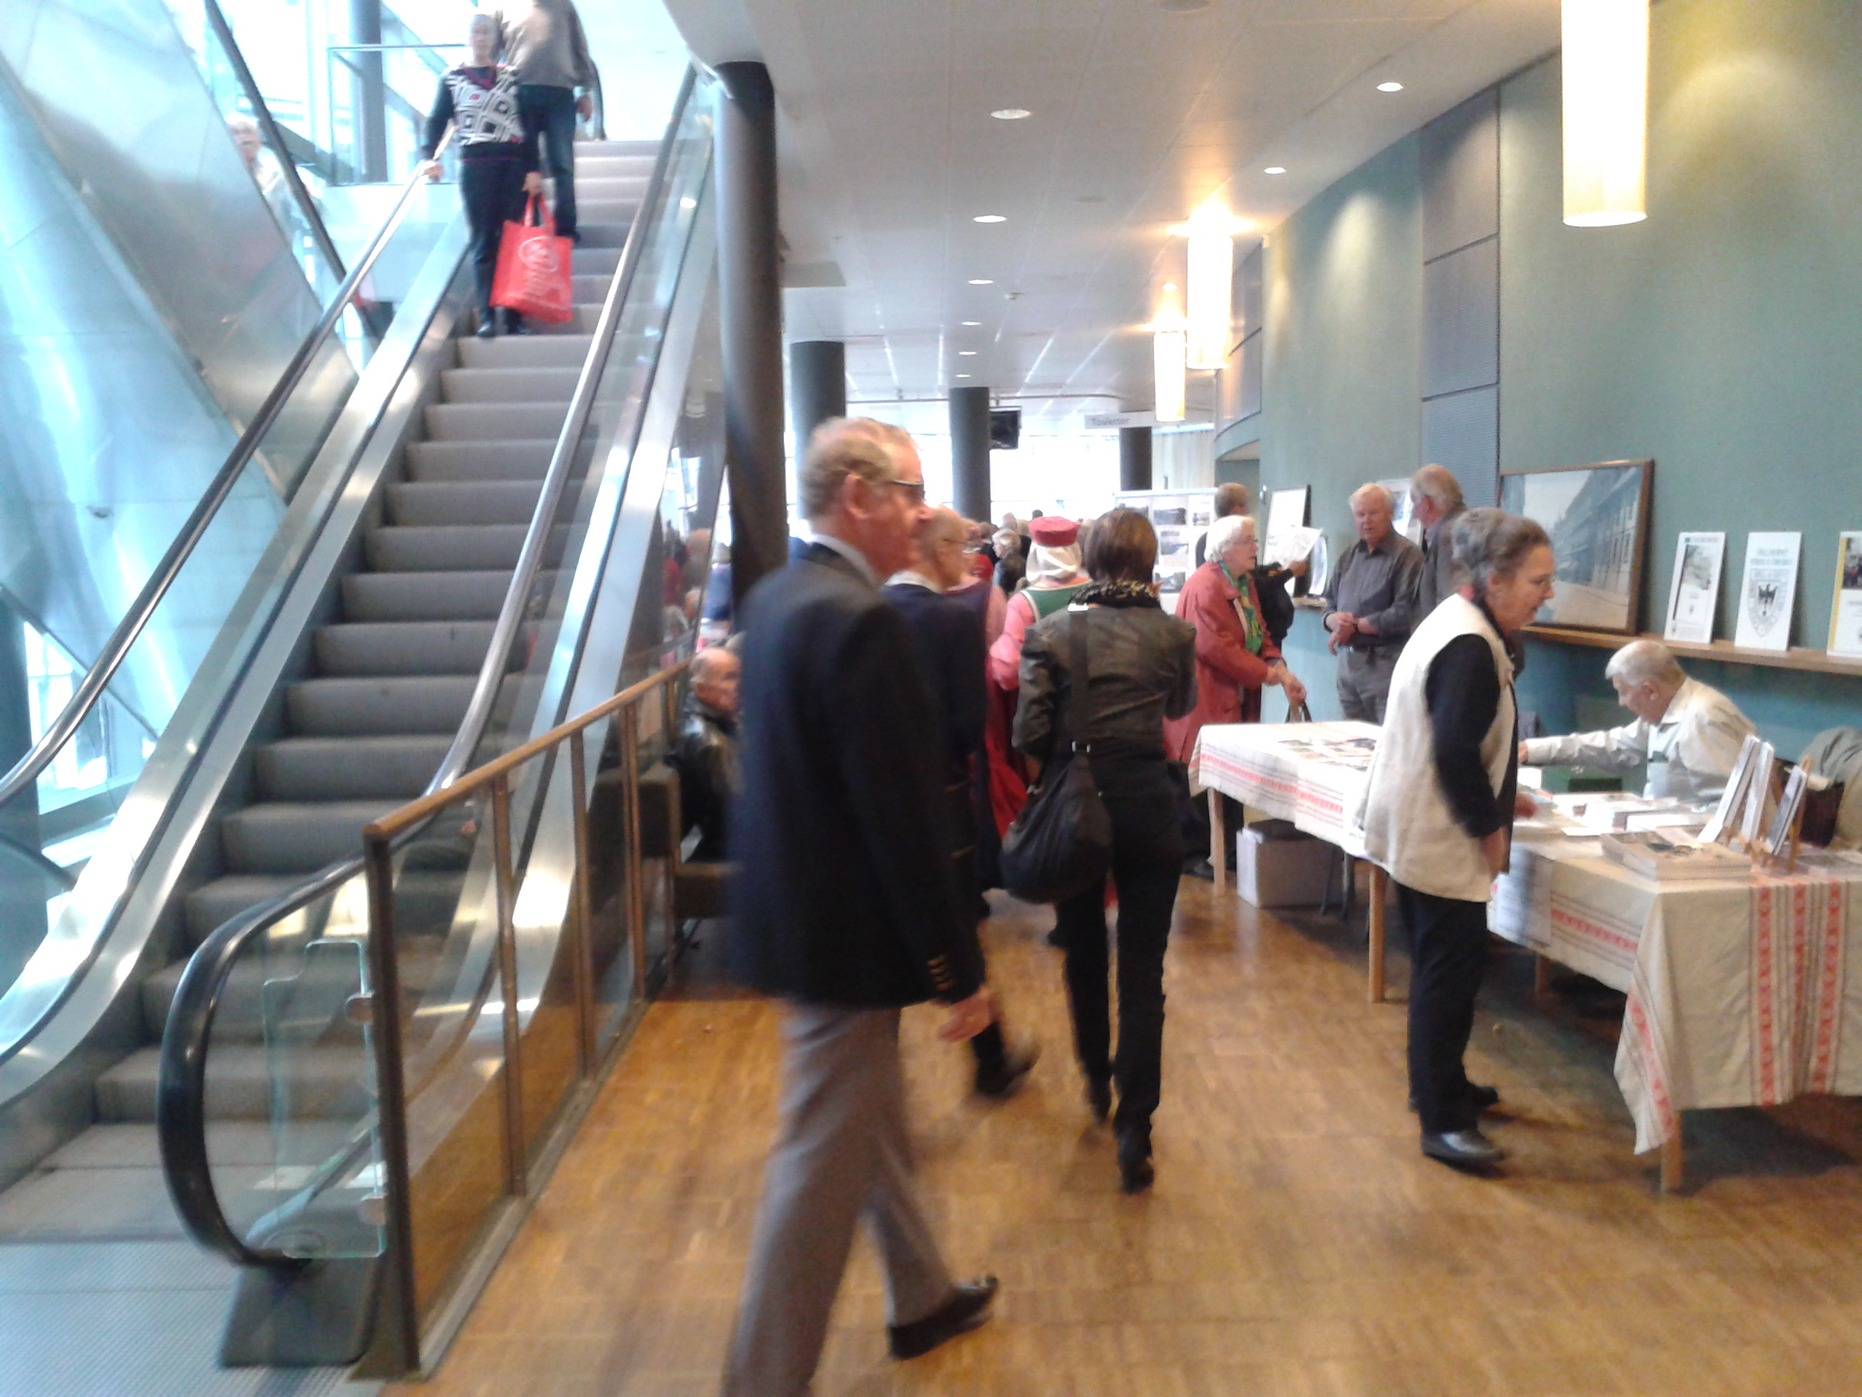
Besökarna rör sig mellan utställningarna

Lena Gribing hjälpte mig att ställa i ordning Finnsams monter. Böcker och kartor lades upp på bordet. Lena hade med sig många inplastade bilder, som vi dekorerade väggen bakom oss med. Mässvärdarna hälsade oss välkomna och Örebro kommun bjöd alla utställare på kaffe med ostfralla innan expot öppnade. Tillgång fanns till el och internet, så Lena plockade fram sin dator med mus och visade ett bildspel om skogsfinnarna. Spelet fick rulla kontinuerligt under dagen till glädje för besökarna.

Över 90 utställare var på Conventum för att servera en blandning av nytta och nöje. Företag, föreningar, studieförbund och Örebro kommun visade vad de kunde erbjuda äldre personer. Dessa kunde även få veta mer om träning, hälsa, mat, godsaker, bostäder, samlingar, hobby, hantverk, hörsel, syn och mycket annat. Möjlighet fanns också att handla med sig smått och gott hem från marknaden. Eftersom mässan riktade sig till äldre kunde de likaså få information om vård och omsorg inom Örebro kommun.

Lena och jag bemannade vår mässplats hela dagen, det var bara när vi åt lunch som vi turades om att ta emot besökare. Pga att det här inte var något historiskt expo utan mer var inriktat på den allmänna hälsan och livskvaliteten hos äldre människor gick inte försäljningen något vidare. Vi sålde 1 Segerstedts samling, 4 häften av Maud Wedins Skogsfinnarna i Skandinavien och 1 prenumeration på Finnmarken förr och nu.

Däremot gick det bättre att upplysa våra gäster om skogsfinnarnas historia och kultur. En del trodde dock att vi kom från Finnstigen, men det gjorde vi ju inte. Andra ställde frågor om Tiveden, så det var ju bra att Lena var här och kunde svara på dem. Jag hade antecknat några webbplatser och telefonnummer till vissa personer och de uppgifterna var värdefulla. Sammantaget är det tydligen information man helt skall koncentrera sig på vid sådana här mässor riktade till äldre människor. Det berättade jag också vid den utvärdering som gjordes efteråt. Under finaldagen gästades Conventum av nästan 3000 personer.

Avslutningsvis vill jag rikta ett stort tack till dig, Lena för att du ställde upp och hjälpte mig att ta emot våra besökare på Seniorfestivalen, denna lördag i oktober 2013!

